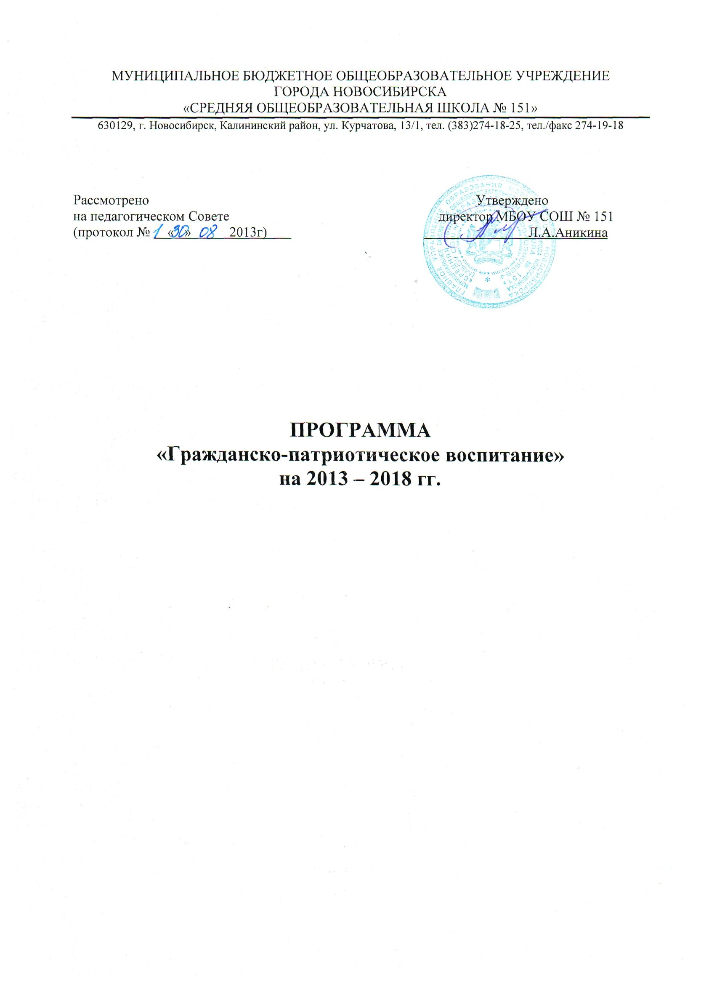
Пояснительная записка

Программа разработана на основе требований Федерального государственного образовательного стандарта, Концепции духовно-нравственного воспитания и развития, в соответствии с концепцией патриотического воспитания граждан Российской Федерации и государственной программой «Патриотическое воспитание граждан Российской Федерации на 2011-2015г».
Программа учитывает культурно-исторические, социально-экономические, демографические особенности региона, специфику контингента обучающихся и родителей, особенности воспитательного процесса, ресурсы социального окружения.
Программа рассчитана на 2013 – 2018г.г. и предназначена для учащихся 1-11 классов муниципального общеобразовательного учреждения города Новосибирска «Средняя общеобразовательная школа № 151» .
Программа определяет содержание, основные пути развития гражданско-патриотического воспитания в школе и направлена на воспитание патриотизма и формирование гражданственности; предусматривает формирование нравственного уклада школьной жизни, основанного на системе духовных идеалов многонационального народа России, базовых национальных ценностей, традиционных моральных норм и реализуемого в совместной социально-педагогической деятельности школы, семьи и других субъектов общественной жизни.
Программа представляет собой определенную систему содержания, форм, методов и приемов педагогических воздействий.
Программа опирается на принципы социальной активности, индивидуализации, мотивированности, взаимодействия личности и коллектива, развивающего воспитания и единства образовательной и воспитательной среды.
Программа гражданско-патриотического воспитания имеет большое значение для решения ряда воспитательных и социальных проблем.

Актуальность проблемы гражданско-патриотического воспитания

Становление гражданского общества и правового государства в нашей стране во многом зависит от уровня гражданского образования и патриотического воспитания. В последнее время коренным образом меняются отношения гражданина России с государством и обществом. Наблюдается девальвация духовных ценностей, поэтому у многих детей искажены представления о доброте, милосердии, великодушии, справедливости, гражданственности и патриотизме. Высокий уровень детской преступности вызван общим ростом агрессивности и жестокости в обществе. Многих подростков отличает эмоциональная, волевая и духовная незрелость. Продолжается разрушение института семьи.
В этих условиях патриотизм становится важнейшей ценностью, интегрирующей не только социальный, но и духовно-нравственный, идеологический, культурно-исторический, военно-патриотический потенциал. В условиях становления гражданского общества и правового государства необходимо осуществлять воспитание принципиально нового, демократического типа личности, такой, которая способна к инновациям, управлению собственной жизнью и деятельностью, делами общества, готовой рассчитывать на собственные силы, собственным трудом обеспечивать свою материальную независимость. В формирование такой гражданской личности, сочетающей в себе развитую нравственную, правовую и политическую культуру, ощутимый вклад должна внести современная школа.
Программа гражданско-патриотического воспитания обучающихся является актуальной и отвечает требованиям ФГОС ООО.
Цель и задачи программы

Воспитание патриотов России, граждан правового демократического государства, обладающих чувством национальной гордости, гражданского достоинства, любви к Отечеству, своему народу.
Данная цель охватывает весь педагогический процесс, пронизывает все структуры, интегрируя учебные занятия и внеурочную жизнь обучающихся, разнообразные виды деятельности.
В школе разработана система мероприятий, направленных на патриотическое воспитание обучающихся через учебные предметы. Так, например, на уроках истории, обществознания, литературы, географии, ОБЖ, музыки и др. педагоги учат учащихся формировать активную жизненную позицию личности, приобретать опыт гражданских действий, демократического поведения и общения, развивать умения и навыки конструктивно – критического мышления, а также прививают навыки самостоятельности, воспитывают уважение и толерантное отношение к традициям и культуре других народов, учат детей понимать принципы и ценности демократического гражданского общества, жизни и деятельности человека в таком обществе.
Достижение цели становится возможным через решение следующих задач:

Задачи программы:

Воспитательные:
- формировать нравственное отношение к историческому героическому прошлому России, культуре её народов, её природе;
- формировать чувство гражданской ответственности за судьбу страны, народа, готовность защищать интересы государства;
- формировать осознанное отношение к Отечеству, его прошлому, настоящему и будущему на основе исторических ценностей и роли России в судьбах мира;
- формировать у учащихся чувство гордости за героическое прошлое своей родины;
- формировать физическое развитие учащихся, потребность в здоровом образе жизни;
- воспитывать у обучающихся готовность к защите Отечества, действиям в экстремальных ситуациях;
- воспитывать у молодёжи неприятие агрессии, насилия и войны.

Образовательные:
- изучить историю родного края, особенности быта, занятий, культуры народа, его населяющего (посредством непосредственного наблюдения, ознакомления в поездках, походах, экскурсиях);
- на основе изучения истории семей учащихся содействовать укреплению связи поколений, формировать чувство ответственности и долга по отношению к семье, развивать чувство национальной гордости;
- способствовать развитию в учащихся физической ловкости, выносливости, силы;
- формировать у юношей устойчиво-положительное отношение к службе в Вооружённых Силах России, приобщать учащихся к изучению военной истории и патриотических традиций Вооружённых Сил России.

Развивающие:
- развивать гражданственность и национальное самосознание учащихся;
- развивать чувство уважения к старшему поколению; к героическому прошлому народа;
- развивать и углублять знания об истории и культуре родного края;
- через изучение и принятие народных традиций и культуры развивать творческие способности учащихся;
- развивать чувство национального достоинства на основе толерантного отношения к другим народам России, не допускать проявлений национального экстремизма в молодёжной среде;
- формировать у учащихся чувство ответственности;
- развивать у школьников стремление к общественной активности. Вовлекать учащихся в социально значимую деятельность, направленную на милосердие, благотворительность;
- развивать у учащихся стремление к активному образу жизни посредством походов, поездок, экскурсий, формировать основы здорового образа жизни;
- способствовать развитию коммуникативных навыков у подростков; формировать умение создать комфортный микроклимат в коллективе.

Ожидаемые результаты:

В результате реализации Программы ожидается:

1. В школе как в образовательной системе:

- совершенствование системы гражданско-патриотического воспитания;
- обогащение содержания гражданско-патриотического воспитания;
- вовлечение в систему гражданско-патриотического воспитания
представителей всех субъектов образовательной деятельности.

2. В образе выпускника:

- в духовно-нравственной сфере: осознание обучающимися высших
ценностей, идеалов, ориентиров, способность руководствоваться ими в
практической деятельности:
- патриотизм (любовь к России, к своему народу, к своей малой родине; служение Отечеству);
- социальная солидарность (свобода личная и национальная; доверие к людям, институтам государства и гражданского общества; справедливость, милосердие, честь, достоинство);
- гражданственность (правовое государство, гражданское общество, долг перед Отечеством, старшим поколением и семьей, закон и правопорядок, межэтнический мир, свобода совести и вероисповедания);
- человечность (мир во всем мире, принятие и уважение многообразия культур и народов мира, равенство и независимость народов и государств мира, международное сотрудничество);
- честь;
- достоинство;
- свобода (личная и национальная);
- доверие (к людям, институтам государства и гражданского общества);
- семья (любовь и верность, здоровье, достаток, почитание родителей, забота о старших и младших, забота о продолжении рода);
- любовь (к близким, друзьям, школе и действия во благо их);
- дружба;
- здоровье (физическое и душевное, психологическое, нравственное, личное, близких и общества, здоровый образ жизни);
- труд и творчество (творчество и созидание, целеустремленность и настойчивость, трудолюбие, бережливость);
- наука (познание, истина, научная картина мира, экологическое сознание);
- традиционные российские религии (учитывая светский характер обучения в государственных и муниципальных школах, ценности традиционных российских религий присваиваются школьниками в виде системных культурологических представлений о религиозных идеалах);
- искусство и литература (красота, гармония, духовный мир человека, нравственный выбор, смысл жизни, эстетическое развитие);
- природа (жизнь, родная земля, заповедная природа, планета Земля).

- в социальной: способность к самореализации в пространстве российского
государства, формирование активной жизненной позиции; знание и
соблюдение норм правового государства;

Программа отражает необходимый обществу и государству социальный заказ на воспитание гражданина своей Родины, патриота с активной жизненной позицией Конечным результатом реализации программы должны стать активная гражданская позиция и патриотическое сознание обучающихся как основа личности будущего гражданина России.

Механизм реализации программы:

Задачи гражданско-патриотического воспитания обучающихся в рамках ФГОС классифицированы по направлениям, каждое из которых, будучи тесно связанным с другими, раскрывает особенности развития личности гражданина России.
Каждое из этих направлений основано на определенной системе базовых национальных ценностей и должно обеспечивать их усвоение обучающимися.
Организация гражданско-патриотического воспитания обучающихся осуществляется по следующим направлениям и модулям:
Модуль
«Я гражданин»
Модуль
«Я патриот»

Модуль
«Я и труд»

Модуль
«Я человек

Гражданско-патриотическое воспитание
«Я – гражданин»

Модуль
«Я и природа»

Модуль
«Я и здоровье»
с воинскими частями

Модуль
«Я и культура»

• воспитание гражданственности, патриотизма, уважения к правам, свободам и обязанностям человека (ценности: любовь к России, своему народу, своему краю, гражданское общество, поликультурный мир, свобода личная и национальная, доверие к людям, институтам государства и гражданского общества, социальная солидарность, мир во всем мире, многообразие и уважение культур и народов);
• воспитание социальной ответственности и компетентности (ценности: правовое государство, демократическое государство, социальное государство, закон и правопорядок, социальная компетентность, социальная ответственность, служение Отечеству, ответственность за настоящее и будущее своей страны);
• воспитание нравственных чувств, убеждений, этического сознания (ценности: нравственный выбор; жизнь и смысл жизни; справедливость; милосердие; честь; достоинство; уважение родителей; уважение достоинства другого человека, равноправие, ответственность, любовь и верность; забота о старших и младших; свобода совести и вероисповедания; толерантность, представление о светской этике, вере, духовности, религиозной жизни человека, ценностях религиозного мировоззрения, формируемого на основе межконфессионального диалога; духовно-нравственное развитие личности);
• воспитание экологической культуры, культуры здорового и безопасного образа жизни (ценности: жизнь во всех ее проявлениях; экологическая безопасность; экологическая грамотность; физическое, физиологическое, репродуктивное, психическое, социально-психологическое, духовное здоровье; экологическая культура; экологически целесообразный здоровый и безопасный образ жизни; ресурсосбережение; экологическая этика; экологическая ответственность; социальное партнерство для улучшения экологического качества окружающей среды; устойчивое развитие общества в гармонии с природой);
• воспитание трудолюбия, сознательного, творческого отношения к образованию, труду и жизни, подготовка к сознательному выбору профессии (ценности: научное знание, стремление к познанию и истине, научная картина мира, нравственный смысл учения и самообразования, интеллектуальное развитие личности; уважение к труду и людям труда; нравственный смысл труда, творчество и созидание; целеустремленность и настойчивость, бережливость, выбор профессии);
• воспитание ценностного отношения к прекрасному, формирование основ эстетической культуры – эстетическое воспитание (ценности: красота, гармония, духовный мир человека, самовыражение личности в творчестве и искусстве, эстетическое развитие личности).
Все направления гражданско-патриотического воспитания важны, дополняют друг друга и обеспечивают развитие личности на основе отечественных патриотических, духовных, нравственных и культурных традиций.
Таким образом, программа гражданско-патриотического воспитания обучающихся направлена на обеспечение их духовно-нравственного развития и воспитания, патриотизма, профессиональной ориентации, формирования экологической культуры, культуры здорового и безопасного образа жизни.

Воспитательная работа строится с учетом возрастного критерия.

При планировании работы учитываются традиционные общешкольные, городские, областные, всероссийские мероприятия, связанные с юбилейными и государственными датами; положения о городских, областных, всероссийских конкурсах.

Оценка эффективности реализации программы:

Оценка результативности реализации Программы осуществляется на основе использования системы объективных критериев, представленных нравственно-духовными и количественными параметрами.

Духовно-нравственные параметры :

- Сформированность гражданских навыков:
- умение работать и действовать индивидуально и в коллективе;
- знание своих прав и обязанностей и умение их использовать;
- умение принимать и защищать свои решения;
- готовность к участию в общественных делах;
- готовность к образованию;
2. Сформированность осознанного отношения к базовым ценностям:
- патриотизм и любовь к Родине;
- права и свободы человека и гражданина;
- символика Российской Федерации;
- национальное самосознание;
- уважение чести и достоинства других граждан;
- гражданственность.
Количественные параметры:
1. Включенность каждого школьника в воспитательные ситуации;
2. Качество школьных отношений (отношения детей к реалиям школьной жизни, к школе, к учителю, классу, совместным делам);
3. Сокращение количества детей с девиантным поведением;
4. Участие в конкурсах по гражданско-патриотической тематике;
5. Проведение мероприятий.

Мероприятия по реализации программы :
- День рождения Калининского района;
- Проведение интеллектуальных игр (школьных, районных, городских);
- Интеллектуальные игры в рамках клуба «Эрудит»;
- День матери;
- День призывника;
- Сотрудничество с воинскими частями («Ермак»);
- Тематические классные часы «Конституция РФ – основной закон государства;
- Классные часы по изучению государственной символики: гимн, герб, флаг;
- Конкурсы рисунков;
- Классные часы «Правовая пирамида»;
- Уроки Мужества;
- Вахта Памяти на посту № 1;
- Участие в районной игре «Победа»;
- Участие в конкурсе строя и песни;
- Конкурс-эстафета «Буду я солдатом»;
- Военно-спортивная эстафета «Армейский калейдоскоп»;
- Конкурс стихотворений о ВОв;
- Выпуск стенгазет о ВОв;
- Встреча с ветеранами и тружениками тыла ВОв;
- Конкурс инсценированной песни «Песня в строю»;
- Концерт для ветеранов и тружеников тыла ВОв «По праву Памяти»;
- Конкурс агитбригад «Мы выбираем завтрашний день»;
- Библиотечные уроки;
- Учебная деятельность через предметы;
- Участие в предметных олимпиадах, неделях;
- Экскурсии по изучению природы, истории, культуры родного края;
- Экскурсии в пожарное подразделение ГО ЧС;
- Оформление тематических стендов

